
В учреждениях образования Ляховичского
района стартовали весенние каникулы

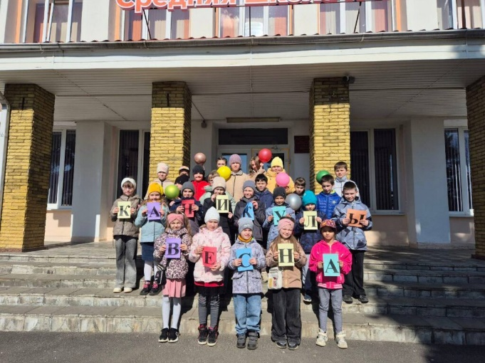
В учреждениях образования района стартовали весенние каникулы. Для школьников организован разнообразный досуг: свою работу начали воспитательно-оздоровительные лагеря с дневным пребыванием на базе школ, обеспечена временная трудовая занятость, проводятся спортивные соревнования, творческие конкурсы и экскурсии.
В лагерях дневного пребывания, открытых в семи школах района, 130 учащихся смогут провести каникулы интересно и с пользой. Также в период каникул будет трудоустроено 42 учащихся. Ребята будут задействованы в учреждениях образования в качестве подсобных рабочих. В их задачи войдет благоустройство и наведение порядка не только на территории учреждений образования, но и возле воинских захоронений и памятников, другая деятельность.
В ДЮСШ, по традиции, воспитанники занимаются в спортивном оздоровительном лагере «Колосок». Для 30 мальчиков и девочек разного возраста на протяжении пяти дней будут организованы и тренировочные занятия, и насыщенная программа отдыха. Питаются юные спортсмены в ресторане «Ласточка».
С 22 по 29 марта проходит профилактическая акция «Полезные каникулы», главная цель которой – обеспечить ежедневную занятость несовершеннолетних. Организаторы подчеркивают: важно, чтобы весенние дни для подростков были наполнены безопасной и полезной деятельностью, а родители всегда знали, где находятся их дети.
#здоровые_города_и_поселки

